«День защитника Отечества» в Кочерикова.

23 февраля 2020 года в Клубе д. Кочерикова состоялся праздничный концерт
«Слава вооружённым силам!», в котором принял участие творческий коллектив
КСК п. «Импульс» п Железнодорожник».
В торжественной обстановке поздравили всех мужчин, работников Клуба. Традиционно поздравили семьи, в которых сыновья в данное время служат в рядах Российско армии. В этом году поздравляли семью Муравьевых.
В этот праздничный день вручили инициативной группе Кочерикова 10 человек.
значки волонтёров Кочерикова «Будущее за нами»
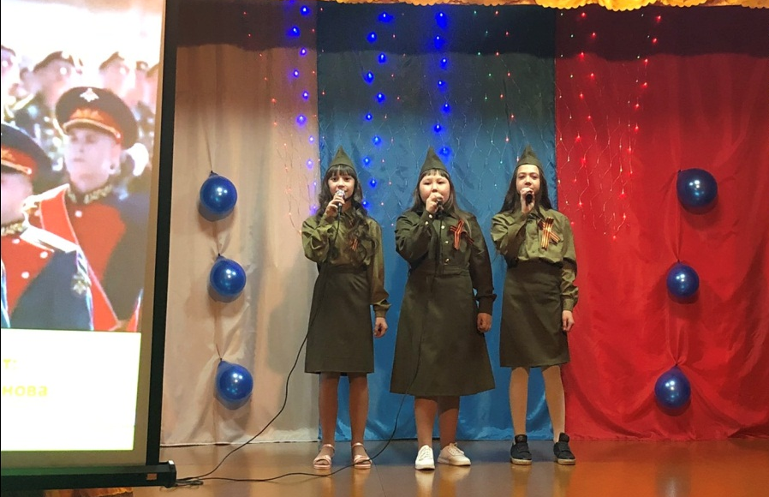

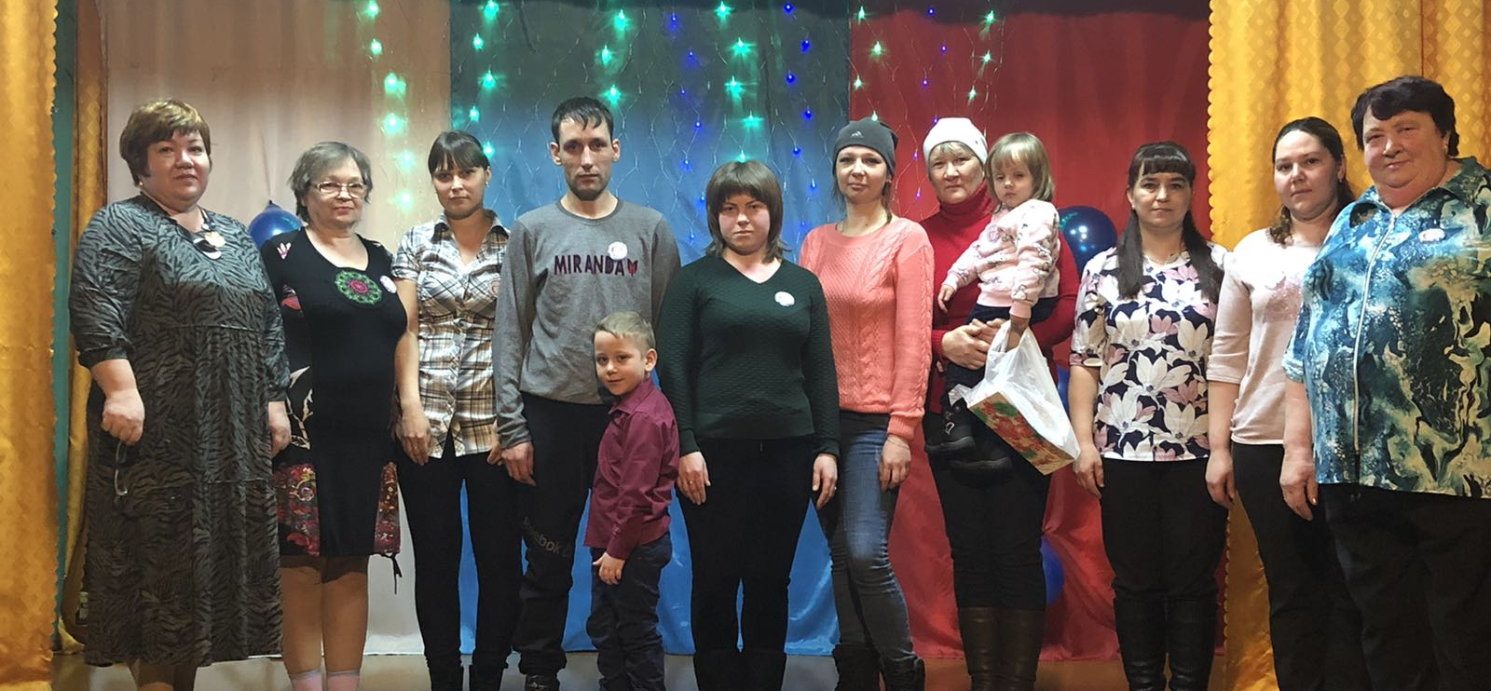

Елена Пиндичук
Специалист Клуба д. Кочерикова

